**GABRIEL BERNAL POZADAS**

**SERIES DE TIEMPO**

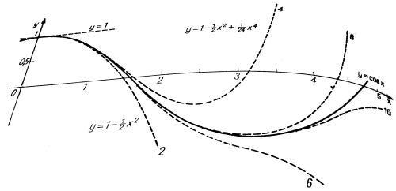

**MÉTODO SUAVIZADO EXPONENCIAL SIMPLE.**

1. En que consiste

El método de suavización o suavizamiento exponencial simple puede considerarse como una evolución del método de promedio móvil ponderado, en éste caso se calcula el promedio de una serie de tiempo con un mecanismo de autocorrección que busca ajustar los pronósticos en dirección opuesta a las desviaciones del pasado mediante una corrección que se ve afectada por un coeficiente de suavización.

Así entonces, este modelo de pronóstico precisa tan sólo de tres tipos de datos: el pronóstico del último período, la demanda del último período y el coeficiente de suavización.

1. A qué tipo de ts se puede aplicar

El pronóstico de suavización exponencial simple es óptimo para patrones de demanda aleatorios o nivelados donde se pretende eliminar el impacto de los elementos irregulares históricos mediante un enfoque en períodos de demanda reciente, este posee una ventaja sobre el modelo de promedio móvil ponderado ya que no requiere de una gran cantidad de períodos y de ponderaciones para lograr óptimos resultados.

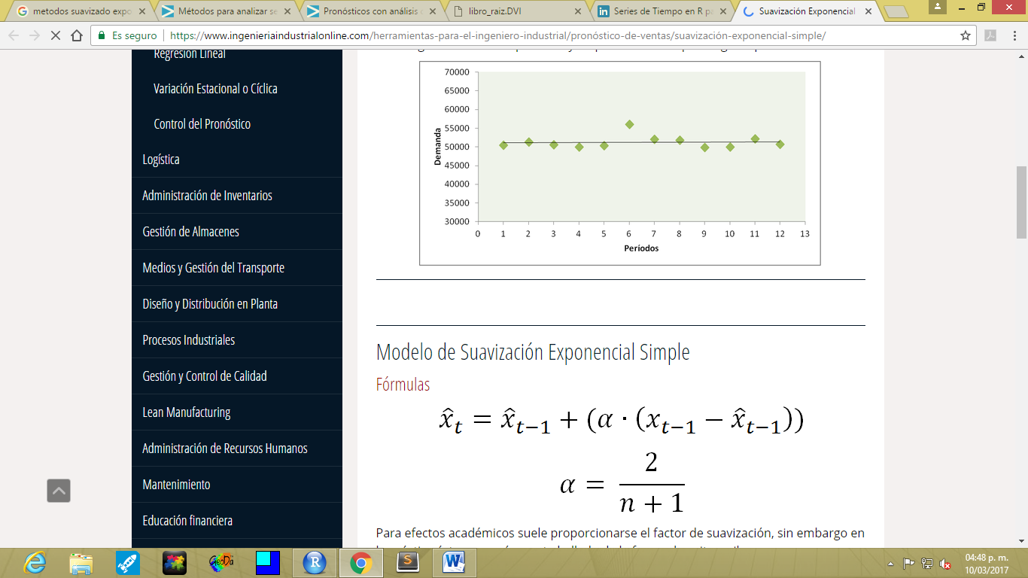



1. Función en R para cada uno de los métodos

ses(y, h=10, level=c(80,95),

fan=FALSE, initial=c("optimal","simple"),

alpha=NULL,

lambda=NULL,

biasadj=FALSE, x=y, ...)

**MÉTODO DE TENDENCIA LINEAL**

1. En que consiste

El método de previsión de tendencias se basa en la técnica de regresión lineal de la previsión de series temporales. La previsión de tendencia le ofrece la mejor fiabilidad cuando los factores de control del negocio afectan a las medidas de forma lineal. Por ejemplo, cuando los ingresos históricos aumentan o disminuyen a un ritmo constante, se encuentra ante un efecto lineal.

Si se traza una multilínea de los datos históricos, debería ser lineal o prácticamente lineal para ser considerada fiable. Por ejemplo, si prevé los ingresos durante los dos próximos trimestres basándose en los ingresos de los cuatro últimos trimestres y si el trazado de multilínea de los ingresos trimestrales anteriores es lineal o casi lineal, el método de tendencia le ofrecerá la previsión más fiable.

La fórmula general del modelo es: $Y=a+b*X$

1. A que tipo de ts se puede aplicar

Utilice el método de previsión de tendencias si sólo tiene dos valores de datos que representan dos periodos de tiempo en sus datos históricos.

1. Función en R para cada uno de los métodos

## S3 method for class 'HoltWinters' forecast(object, h=ifelse(frequency(object$x)>1,2*frequency(object$x),10), level=c(80,95),fan=FALSE,lambda=NULL, biasadj=NULL,...)

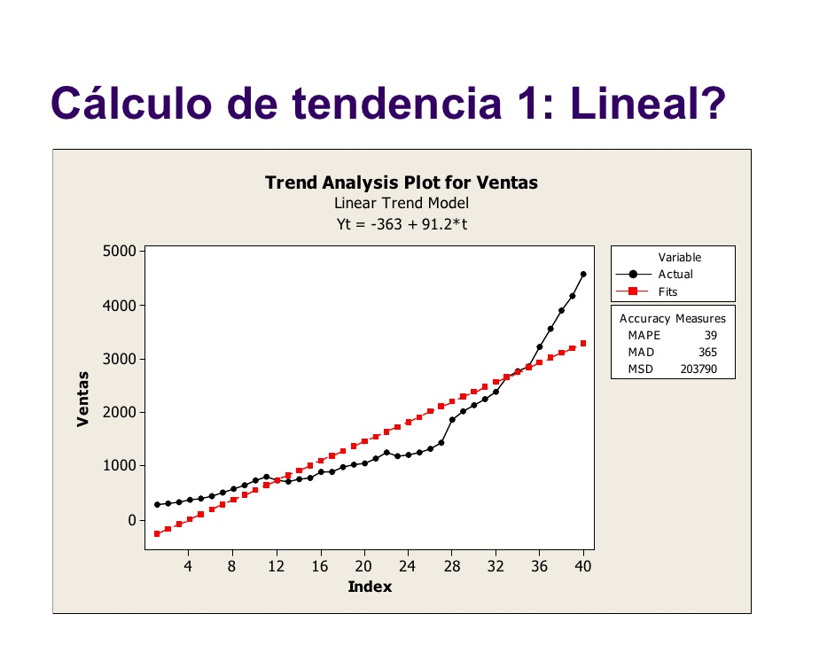

**MÉTODO DE TENDENCIA EXPONENCIAL**

1. En que consiste

El pronóstico de suavización exponencial simple es óptimo para patrones de demanda que presentan una tendencia, al menos localmente, y un patrón estacional constante, en el que se se pretende eliminar el impacto de los elementos irregulares históricos mediante un enfoque en períodos de demanda reciente.

Es un [método](http://www.monografias.com/trabajos11/metods/metods.shtml) de proyección apropiado en el caso de que la serie de tiempo describe datos que crecen o decrecen en proporción constante a lo largo del tiempo. Ejemplo ventas de un [producto](http://www.monografias.com/trabajos12/elproduc/elproduc.shtml), crecimiento de una [población](http://www.monografias.com/trabajos/explodemo/explodemo.shtml) o [demanda](http://www.monografias.com/trabajos/ofertaydemanda/ofertaydemanda.shtml), propagación de una enfermedad entre otros.

Su expresión [matemática](http://www.monografias.com/Matematicas/index.shtml) es:

Monografias.com

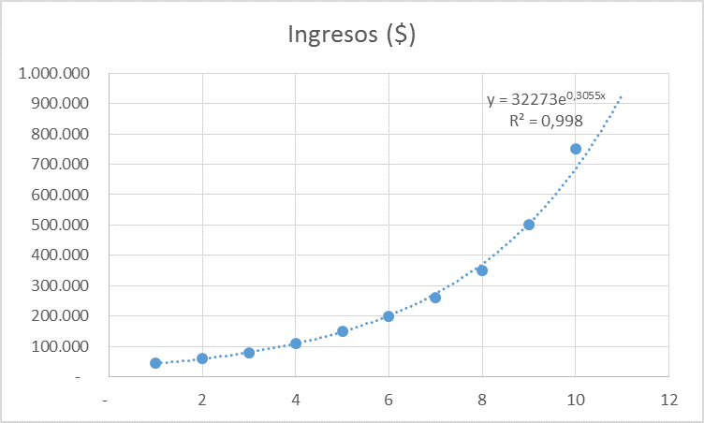

1. Función en R para cada uno de los métodos

f22 = emaTA(x, lambda = 0.072, startup = 30)

**MÉTODO DE TENDENCIA AMORTIGUADO**

Este modelo es adecuado para las series con una tendencia lineal que va desapareciendo y sin estacionalidad. Sus parámetros de suavizado son el nivel, la tendencia y la amortiguación de la tendencia. El suavizado exponencial amortiguado es muy similar a un modelo ARIMA con un orden de autorregresión, un orden de diferenciación y dos órdenes de media móvil.

Nivel: ℓT = αyT + (1-α)( ℓT-1 + φbT-1)

Tendencia: bT = γ(ℓT - ℓT-1) + (1- γ)φbT-1

Un pronóstico puntual para yT+τ es:

yT+τ(T) = ℓT + (φbT + φ2bT + ... + φTbT )

También existen el método aditivo de Holt-Winters con tendencia amortiguada y el método multiplicativo de Holt-Winters con tendencia amortiguada

La función loess() realiza un suavizamiento con base en una regresión local Loess. HoltWinters(x, alpha = NULL, beta = NULL, gamma = NULL,

seasonal = c("additive", "multiplicative"),

start.periods = 2, l.start = NULL, b.start = NULL,

s.start = NULL,

optim.start = c(alpha = 0.3, beta = 0.1, gamma = 0.1),

optim.control = list())